XY1009 Scheda creata il 6 febbraio 2026
Descrizione storico-bibliografica
*About:. - Napoli : Show Desk, 2024- . - volumi : ill. ; 21 cm. ((Periodicità non dichiarata. - Descrizione basata su: Anno 1, vol. 2 (luglio 2024). - ISSN 3035-2223. - CFI1165539

*Calendario Cascata delle Marmore / [a cura di Danilo Sergio Pirro]. – 2026- . - [Terni : Danilo Sergio Pirro, 2025]- . – volumi ; 42 x 21 cm. ((Annuale. – UM10301739
Curatore: Pirro, Danilo Sergio
Soggetto: Cascata delle Marmore – Calendari

*Horizons The age of nature / [illustrazioni di] Sokhna Mariama Diakhate. - 2024. - [Carrara?] : Epoca cruciale, 2024. – 1 volume : fumetti ; 30 cm. ((Trimestrale. - Prima del titolo: Rivista. - BMC0011940
Illustratore: Diakhate, Sokhna Mariama
Soggetti: Scienze naturali - Divulgazione - Fumetti - 2024; Natura - Rapporti [con l'] uomo – Fumetti - 2024
Classe: D741.5983

*Horizon magazine. – N. 1 (gi.-lu.-ag.). - Pomezia (Roma) : Lux-Co, 2020. – 1 volume : ill. ((Trimestrale
Soggetto: Storia – 2020; Misteri – 2020

Informazioni storico-bibliografiche
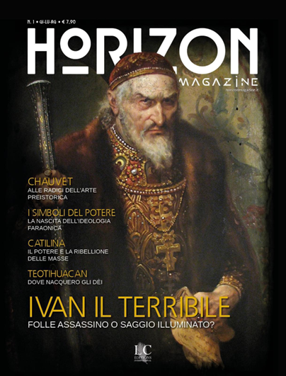
E’ in edicola Horizon Magazine, la nuova rivista trimestrale di divulgazione culturale e scientifica, edita dalla Lux-Co Éditions. ilpuntosulmistero 3 Luglio 2020
Horizon Magazine è la nuova rivista trimestrale edita dalla Lux-Co Éditions.
L’orizzonte rappresenta il confine del nostro campo visivo, tutto ciò che c’è al di là di esso è precluso alla nostra vista. Da sempre, il sorgere del sole rappresenta il lume della conoscenza che scaccia le tenebre dell’ignoranza. Horizon ha come obiettivo quello di accendere in ognuno di voi la scintilla della curiosità, sul passato ma anche sul presente. I temi trattati sono legati alla cultura, alla storia, alle tradizioni antiche e moderne, all’archeologia e alle tematiche d’attualità legate al mondo dei beni culturali. Il viaggio si preannuncia emozionante e ricco di avventure. Ci auguriamo che in tanti vorrete compierlo insieme a noi.
Nel primo numero:
Rubriche:
Inside Museums – a cura di Cristiana Barandoni | “Il MANN e l’emergenza Covid-19
Nuove Scoperte – a cura di Andrea Morello | “Il guerriero di Jannakala”
Terra Incognita – a cura di Alessandro Moriccioni | “Pigafetta, in viaggio con Magellano”
Articoli:
“I Simboli del Potere: la nascita dell’ideologia faraonica” – di Pasquale Barile
“L’impossibilità di essere onesti: Catilina, il potere e la ribellione delle masse” – di Vittorio Di Cesare
“Ivan il terribile: folle assassino o saggio illuminato?” – di Alfredo Buzi
“Teotihuacan: dove nacquero gli dèi” – di Maria Longhena
“Chauvet: alle radici dell’arte preistorica” – di Stefania Tosi
La rivista esce il 30 del primo mese di ogni trimestre. Costo di ogni numero € 7,90
Abbonamento annuale € 23,70 anziché € 31,60, 25% di sconto.
INDIRIZZO
- Lux-Co Edizioni di Francesca Bittarello
- Sede Legale: Via Dei Castelli Romani 24 int. 13 00071 Pomezia (Roma)
- Partita Iva: 15580971008
https://www.luxcoedizioni.com/?search=horizon+magazine#

